2018智慧课堂创新奖评选活动办法
- 活动简介
- 缘起
为推动在智慧教室(Smarter Classroom)环境中的创新教学方法研究、发展基于TBL团队合作学习模式的智慧课堂(Smarter Lecture)，台湾科技领导与教学科技发展协会举办”智慧课堂创新奖”选拔活动，鼓励教师发展”可复制、会扩散”的智慧教室创新教学模式。透过教育教学与智慧教室的深度融合，实现”以学生为中心”的智慧教育理想。

- 目的
- 表扬优秀教育工作者，促进教学科技之有效应用。
- 鼓励教师提炼可复制、会扩散的智慧教室创新教学模式。
- 鼓励教师发展以TBL团队合作学习模式为本的智慧教室创新教学模式。

- 办理单位
- 主办单位：台湾科技领导与教学科技发展协会
- 主办单位网址：http://www.ttlitda.org/index_cn.html

- 活动日程
- 报名缴件：即日起至2018年5月19日(六)截止。
- 公布日期：2018年7月
- 全球智慧教师之夜(颁奖典礼)：2018年11月16日。
- “智慧课堂创新奖”参选须知
- 参加对象及学科
凡任教于幼儿园、小学、中学、高中、职业学校、专科、大学等各级公私立教学机构任教之教师均可报名参加，任教学科与年级不限，并选用现行教材的内容进行教学。
- 报名类组
“2018 智慧课堂创新奖”评选分为个人组与团体组，请依据智慧教室型态与应用挑选报名类别。
- 个人组
1.“IRS智慧教室”－使用HiTeach 与IRS 即时反馈系统之智慧教室。
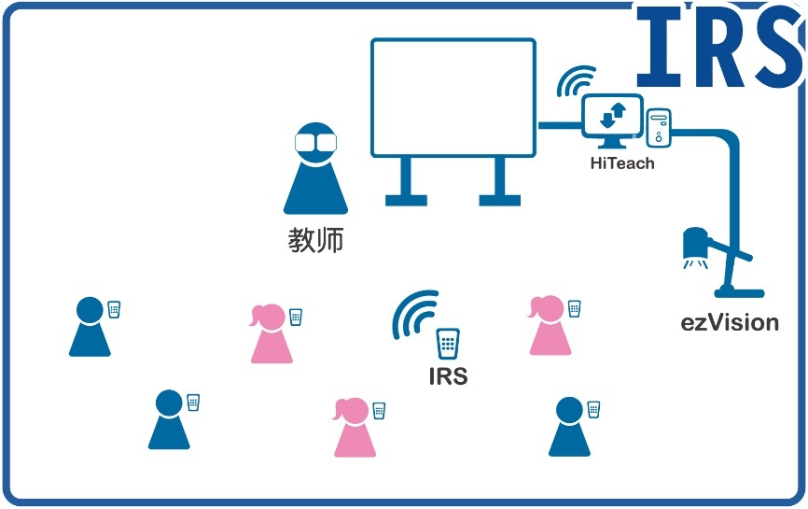
2.“TBL 智慧教室“－使用HiTeach TBL 、小组平板及与IRS 即时反馈系统之智慧教室。教师的教学策略与课堂环境须符合〈“TBL 团队合作学习模式”之理念与实践案例〉中的内涵描述(网奕资讯电子报：编号 HB20150115C)。
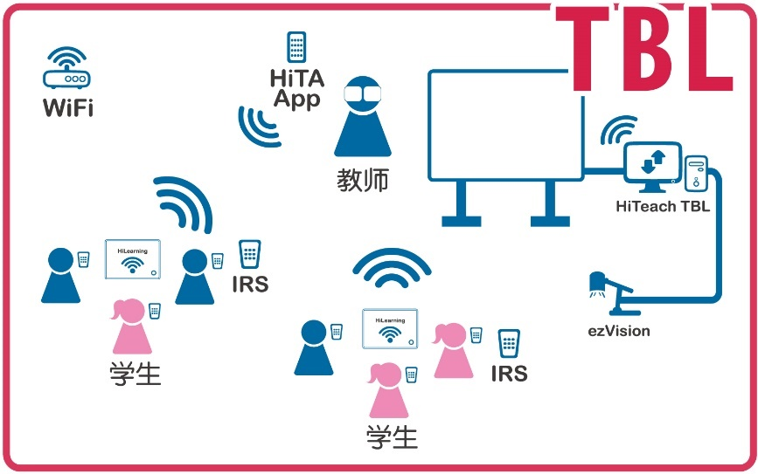
3.“电子书包智慧教室”则是每个学生配有一台平板电脑，平板电脑皆有装设HiLearning电子书包学习系统。
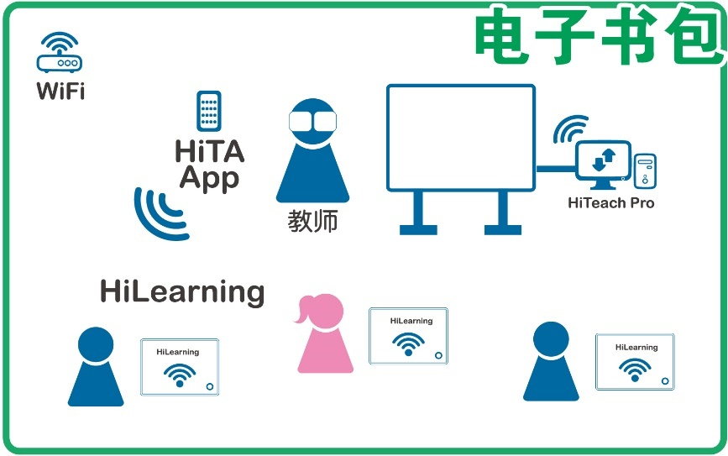
- 团体组
1.同所学校的三位智慧教师 (不限定参赛组别数)
2.三件作品需为不同科目 (可与个人组作品相同)
3.作品类别须为“TBL智慧教室”或“电子书包智慧教室”

报名智慧学校团体组，需填写智慧学校团体组申请表，并有校方同意之签名(或盖章)，将智慧学校团体组申请书扫描寄送至本会信箱即完成报名动作。一所学校不限智慧学校团体组别数量，若报名组别经专家评选为优胜组将于 2018年11月15、16日台北中小学进行醍摩豆大赛，与其他优秀组别一同交流、观摩。

- 报名资料与缴件方式
缴交内容：
1.”2018 智慧课堂创新奖”个人/ 团体报名表。。
2.醍摩豆 TPC 教学活动设计表(教案)。
3.教师个人大头照、生活照片各一张。
4.其他有助于呈现教师的教育理念、教学成果等佐证资料。
5.智慧课堂视频：

【录制方式二、苏格拉底视频】推荐*
本次透过远端录制纪录课堂将产出”苏格拉底视频”，用AI人工智慧分析你的智慧课堂。
步骤一、完成”千师万才公益计划”第二阶段，申请IES帐号
步骤二、用HiTeach录制完整课堂
透过HiTeach萤幕录制功能录制完整课堂视频，将课堂视频上传至IES云端补救学习平台，并以e-mail方式提交IES老师帐号资料。

【录制方式一、一般录制 (DV/相机/手机) 】
请录制①完整课堂视频，剪辑②智慧模式参选视频并将两个视频档案上传至云端硬碟(例如: Dropbox、Google云端、百度云等)，并以e-mail方式提交档案下载链结。

请将以上资料e-mail至ttlitda@qq.com，信件主旨为”2018智慧课堂创新奖报名-○○学校○○○老师”，本会在确认缴交参选之内容、格式完整之后，会寄送报名成功通知函给教师，此外，作品即进入评选阶段。

- 相关资讯
- 视频素材包(字卡)
- 视频制作教学(简报)
- 千师万才公益计划申请教学(简报)
- 苏格拉底报告、视频制作须知(简报)
※相关资讯请至本会官网 (http://www.ttlitda.org/index2018_cn.html)自行下载。
- 评选及奖励
由台湾科技领导与教学科技发展协会召集学者、专家组成评选委员会，依照”智慧课堂创新奖评选要点”选出优异之智慧课堂。
- 得奖教师将获邀参加”2018全球科技领导与教学科技高峰论坛”之”全球智慧教师之夜”颁奖晚宴。
- 报名参加智慧学校团体组且入围之学校代表，可参加于2018年11月15、16日，台北所举办之醍摩豆智慧学校大赛，与来自全球各地的学校一起交流观摩。优胜学校将于”2018全球科技领导与教学科技高峰论坛”进行颁奖。
- 得奖教师之学校、模式与作品将有机会收录至2018智慧教育年刊，作为全球数十万名智慧教师之学习典范。
- 经典课例锦囊
获奖老师将有机会加入经典课例之班级，观摩学习全球各地经典课例、智慧模式以及吸取智慧教师之教学经验。
- 将加入本会之智慧教师交流平台，有机会受邀至全球各地进行智慧课堂之讲座、分享，以及参加智慧教师专业成长培训。

2018智慧课堂创新奖评选要点
内 容 | 评分标准
阐述说明  （30%） | - 就学科教材、教法、智慧教室等面向，说明教育教学与资讯科技深度融合之教学模式。  - 说明智慧课堂中有关”课堂展现力”(生动、互动、主动)与”学习洞察力”(精确、精致、精进)的教学策略设计。  - 凸显以学生为中心之理念，注重并引导学生主动学习。
教学模式  （25%） | - 围绕教学目标，与教学理念、教学方法、策略密切关连。  - 教学模式简明、清晰、高效，有利于复制与扩散。  - 教师能透过教学模式设计，体现智慧课堂”精确、精致、精进”之”学习洞察力”。  - 教学模式能应用于不同班级、不同单元、不同学科，体现复制与扩散的价值。
教师表现  （25%） | - 教学内容能展现理论基础、创新性与特色。  - 教学仪态自然，语言流畅、精准，富有感染力。  - 教师能合理运用智慧教室的辅助功能，体现智慧课堂”主动、生动、互动”之”教学展现力”。
科技应用  （10%） | - 掌握智慧教室之软硬体设备及应用功能，正确、熟练地运用教学科技辅具。  - 科技(T)使用的时机与方式能与教学内容、教学流程(P、C)密切配合，提升教与学的品质与效能。
内容品质（10%） | - 视频内容完整、影像清晰、视觉效果良好；文字、照片等辅助说明应用得当。  - 教案内容完整、清楚说明TPC之教学设计、文字简明，并有图片辅助说明。

- 报名文件与档案规范
一、参赛作品规定与资讯
- 智慧模式参选视频须包含理念、模式与效益分析三个段落。
- 智慧模式理念：从”教材方面”、”教法方面”、”科技方面”说明智慧课堂设计理念，与醍摩豆TPC教学活动设计表(教案)的内容相符。
- 智慧模式说明：包括智慧模式名称、学科单元与智慧模式流程图。
- 智慧模式效益分析：说明本课之教学效益。
- 本会将提供智慧模式参选视频制作之片头、段落过场动画以及教学模式的视频字卡，下载之后可直接用于视频剪辑软件中，提升视频质感。
- 智慧模式参选视频建议全长不超过10分钟，内容应力求简洁精要，以利评选。
段落长度可参考以下时间安排：智慧模式理念(2分钟)、智慧模式说明(6分钟)、智慧模式效益分析(2分钟)。
- 远端录制(苏格拉底影片)透过HiTeach萤幕录制功能录制完整课堂影片，并自动上传IES。
- 教学现场录影的画面，除了拍摄教室全景之外，亦可强调与教学策略或教学辅具
相关的画面。要能清楚呈现教学模式的价值、教师的教学技巧、学生的学习历程。
二、视频格式规范
- 视频清晰度至少达到Full HD(1920×1080)的解析度。视频格式须为mp4档。
- 参选作品视频请减少使用配乐，避免发生侵权问题。
- 视频中可运用文字、图画、照片等方式补充说明。
- 视频须注意收音品质与画面品质
三、照片格式规范
  - 解析度请在300dpi以上(约2048×1536)。
  - 档案格式请为JPG或PNG档。
  - 照片请挑选直视前方，脸上无其他遮掩物(如太阳眼镜、帽子)。
温馨提醒：为能够让每个智慧课堂都能完美呈现，本协会设有评选活动咨询小组，可提供关于参选作品视频制作之内容与格式建议，可扫描二维码直接加入群组：
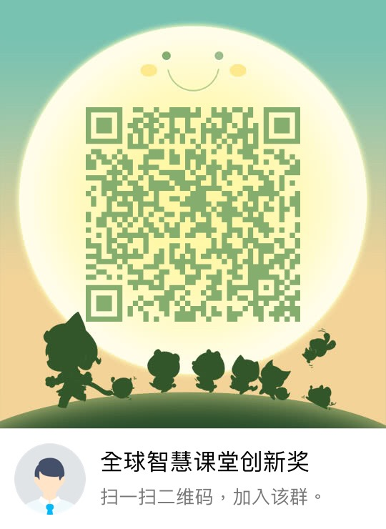
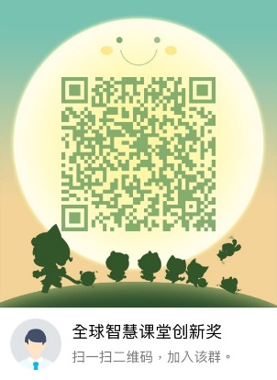

附件一：”2018智慧课堂创新奖”报名表
“2018智慧课堂创新奖”报名表
教师基本资料
教师姓名 |  |  | 正面清晰照片  (最低解析度：2048x1536) |  | 出生  (西元年/月/日)
性别 |  |  |  |  | 职称
学校(单位) |  |  |  |  | 教学年资
学校电话 |  |  |  |  | 学校传真
手机 |  |  |  |  | E-Mail
学校地址
学历 | 学历别 | 学校名称 |  |  |  | 科系名称 |  |  |  | 期间
经历 | 单位 |  | 职务名称 |  |  |  |  | 期间
重要事迹 | (至多5项，超过5项则仅取前5项)
参加组别 | □IRS智慧教室  □电子书包智慧教室  □TBL智慧教室 |  |  | □小学组  □中学组  (中学组含中学以上学校) |  |  | 任教年级
教学单元 |  |  |  |  |  |  | 任教学科

“2018智慧课堂创新奖”报名表缴交范例
“2018智慧课堂创新奖”报名表
教师基本资料
教师姓名 | 王美月 |  |  |  | 出生  (西元年/月/日) |  |  |  | 1970/1/1
性别 | 女 |  |  |  | 职称 |  |  |  | 教师
学校(单位) | 台北市奋斗国小 |  |  |  | 教学年资 |  |  |  | 20年
学校电话 | 02-2234-5678 |  |  |  | 学校传真 |  |  |  | 02-23476587
手机 | 0909-876-543 |  |  |  | e-Mail |  |  |  | HAHA@gmail.com
学校地址 | 台北市大安区信义路1号
学历 | 学历别 | 学校名称 |  |  |  | 科系名称 |  |  | 期间
学历 | 大学 | 自信大学 |  |  |  | 教育系
经历 | 单位 |  | 职务名称 |  |  |  |  |  | 期间
经历 | 奋斗国小 |  | 教师 |  |  |  |  |  | 1995年-至今
重要事迹 | - 2014年获”2014智慧课堂创新奖-班级智慧教室”特等奖。  - 2015年获”2015智慧课堂创新奖-班级智慧教室”特等奖。
参加组别 | 班级智慧教室  □电子书包智慧教室  □TBL智慧教室  □智慧学校团体组 |  |  | 小学组  □中学组  (中学组含中学以上学校) |  |  | 任教年级 | 六年级
教学单元 | 声音与乐器-声音的产生与传播 |  |  |  |  |  | 任教学科 | 自然与生活科技领域

醍摩豆TPC教学活动设计表(教案)
- 教学理念与方法简介
- 教材说明

- 教法说明

- 科技应用说明

- 教学模式

模式架构  (流程图) | 请使用模组进行制作
模式说明  (流程步骤可自行新增更多，需搭配照片) | 模式流程 |  | 步骤说明(50字内) | 照片
模式说明  (流程步骤可自行新增更多，需搭配照片) | 步骤一：
模式说明  (流程步骤可自行新增更多，需搭配照片) | 步骤二：
模式说明  (流程步骤可自行新增更多，需搭配照片) | 步骤三：
模式说明  (流程步骤可自行新增更多，需搭配照片) | 步骤四：
模式说明  (流程步骤可自行新增更多，需搭配照片) | 步骤五：
- 醍摩豆TPC教学活动(教案)设计
学习领域 |  | 教材来源
主题名称 |  | 教学对象
设计教学 |  | 教学时间
教学资源
能力指标
教学目标
教学模式 | 教学流程  (P、C) |  |  | 时间 | 科技应用(T) | 教学评量  (P、C)
课程说明

附件二：2018智慧课堂创新奖”智慧学校团体组”申请书
2018智慧课堂创新奖”智慧学校团体组”申请书
申请学校 | 台北市开心国小 |  | 单位  连络人 |  | 校长(或主任)
电话 |  |  | E-Mail
单位地址
本校同意以下三位老师代表本校报名2018智慧课堂创新奖”智慧学校团体组”。
1老师姓名：
科目： |  |  |  | 年级：
2老师姓名：
科目： |  |  |  | 年级：
3老师姓名：
科目： |  |  |  | 年级：
申请机关  用印 |  |  |  | 申请人代表  签章
※请将表单用印后，寄至 ttlitda@qq.com

主办单位：台湾科技领导与教学科技发展协会
服务信箱：ttlitda@qq.com
活动网站：http://www.ttlitda.org/index2018_cn.html

